(Šiuo metu galiojantys) ROKIŠKIO RAJONO SAVIVALDYBĖ

IV. VIETINĖ RINKLIAVA UŽ LEIDIMO ĮRENGTI IŠORINĘ REKLAMĄ SAVIVALDYBĖS TERITORIJOJE IŠDAVIMĄ

13. Leidimus įrengti išorinę reklamą savivaldybės teritorijoje išduoda Architektūros ir paveldosaugos skyrius, vadovaudamasis patvirtintu Leidimų išdavimo ir įregistravimo tvarkos aprašu.

14. Nustatomi šie vietinės rinkliavos už leidimo įrengti išorinę reklamą savivaldybės teritorijoje išdavimą dydžiai:

14.1. Rokiškio miesto Nepriklausomybės aikštėje ir Respublikos gatvėje – 0,90 euro už 1 kv. m reklaminio ploto vienai savaitei;

14.2. kitose Rokiškio miesto vietose – 0,60 euro už 1 kv. m reklaminio ploto vienai savaitei;

14.3. Rokiškio rajone – 0,30 euro už 1 kv. m reklaminio ploto vienai savaitei.

BIRŽŲ RAJONO SAVIVALDYBĖ

II SKYRIUS

VIETINĖS RINKLIAVOS OBJEKTAI IR DYDŽIAI

6. Vietinė rinkliava už leidimo įrengti išorinę reklamą Savivaldybės teritorijoje išdavimą (vieno kvadratinio metro reklamos kaina vieneriems metams):
6.1. Biržų miesto teritorijoje – 73 Eur;
6.2. kitose teritorijose – 36 Eur.
7. Vietinė rinkliava už leidimo įrengti trumpalaikę (iki vieno mėnesio) išorinę reklamą išdavimą (vieno kvadratinio metro kaina) – 9 Eur.
8. Už leidimo įrengti reklaminę iškabą išdavimą nustatomas vienkartinis vietinės rinkliavos mokestis – 7 Eur.

IV SKYRIUS

LENGVATOS VIETINIŲ RINKLIAVŲ MOKĖTOJAMS

16. Vietinė rinkliava už išorinės reklamos įrengimo vietą ant valstybei, Savivaldybei priklausančių ar valdytojo teise valdomų objektų ir viešojo naudojimo teritorijose neimama iš valstybės, Savivaldybės įstaigų bei visuomeninių organizacijų.
17. Savivaldybės taryba turi teisę nustatyti lengvatas Vietinės rinkliavos mokėtojams arba atleisti nuo Vietinės rinkliavos mokėjimo.

ŠVENČIONIŲ RAJONO SAVIVALDYBĖ

II SKYRIUS
VIETINĖS RINKLIAVOS DYDŽIAI IR LENGVATOS

6. Vietinės rinkliavos dydis nustatomas eurais be centų.
7. Vietinės rinkliavos dydžiai:
7.1. vieneriems metams, kai:
7.1.1. reklaminės veiklos subjektai, kurie reklamą įrengia ant jų nuosavybės teise ar kitu teisėtu pagrindu valdomo pastato ar objekto (sklypo), kai išorinė reklama yra tiesiogiai susijusi su tame pastate ar objekte (sklype) jų vykdoma veikla – 30 Eur/ kv. m. reklamos plotą ir 10 Eur/ kv. m. už papildomą kiekvieną reklamos plotą;
7.1.2. reklaminės veiklos subjektai, kurie reklamą įrengia ne ant jų nuosavybės teise ar kitu teisėtu pagrindu valdomo pastato ar objekto (sklypo), kai išorinė reklama yra tiesiogiai nesusijusi su tame pastate ar objekte (sklype) jų vykdoma veikla – 60 Eur/ kv. m. reklamos plotą ir 10 Eur/ kv. m. už papildomą kiekvieną reklamos plotą;
7.2. trumpalaikė vienkartinė (iki 1 mėnesio) išorinė reklama – 15 Eur.
8. Nuo Vietinės rinkliavos atleidžiami:
8.1. rajono savivaldybės viešosios ir biudžetinės įstaigos, taip pat rajono savivaldybės kontroliuojamos įmonės;
8.2. valstybės viešosios ir biudžetinės įstaigos;
8.3. reklaminės veiklos subjektai, skleidžiantys išorinę socialinę reklamą;
8.4. reklaminės veiklos subjektai, kurie įrengia išorinę reklamą ant kilnojamųjų įrenginių – skydelių šalia jų vykdomos veiklos, ant automobilių, kai išorinė reklama yra tiesiogiai susijusi su jų vykdoma veikla.
8.5. reklaminės veiklos skleidėjai, kurie įrengia iškabą (-as), kai jos (jų) reklamos plotas yra ne didesnis kaip 0,5 kv. m.
9. Už leidimo įrengti išorinę reklamą dvejiems, trejiems, keturiems arba penkeriems metams išdavimą apskaičiuojama ir imama atitinkamo dydžio vietinė rinkliava.

ANYKŠČIŲ RAJONO SAVIVALDYBĖ

II. VIETINĖS RINKLIAVOS APSKAIČIAVIMO TVARKA

4. Vietinės rinkliavos tarifai:
4.1. už leidimo įrengti išorinę reklamą išdavimą – 29 EUR;
4.2. už leidimo įrengti trumpalaikę (iki 1 mėnesio) išorinę reklamą išdavimą – 8,70 EUR;
4.3. už išorinės reklamos įrengimą ant savivaldybei nuosavybės teise priklausančių ar jos patikėjimo teise valdomų objektų 1 kv. metrui reklamos ploto 1 metams:
4.3.1. Anykščių miesto teritorijoje – 23 EUR;
4.3.2. kitoje Anykščių rajono savivaldybės teritorijoje – 14 EUR.
5. Vietinės rinkliavos už leidimo įrengti išorinę reklamą išdavimą dydis apskaičiuojamas pagal formulę:
S = T + TS, kur
S – vietinės rinkliavos dydis, EUR;
T – vietinės rinkliavos tarifas už leidimo įrengti išorinę reklamą išdavimą (nustatytas Nuostatų 4.1 ir 4.2 punktuose);
TS – vietinės rinkliavos dydis už išorinės reklamos įrengimą ant savivaldybei nuosavybės teise priklausančių ar jos patikėjimo teise valdomų objektų (šis tarifas lygus 0, jei išorinė reklama įrengiama ne ant savivaldybei nuosavybės teise priklausančių ar jos patikėjimo teise valdomų objektų).
6. Vietinės rinkliavos tarifas už išorinės reklamos įrengimą ant savivaldybei nuosavybės teise priklausančių ar jos patikėjimo teisę valdomų objektų apskaičiuojamas pagal formulę:
TS = Tp x P x LM, kur
TS – vietinės rinkliavos dydis už išorinės reklamos įrengimą ant savivaldybei nuosavybės teise priklausančių ar jos patikėjimo teise valdomų objektų, EUR.
Tp – vietinės rinkliavos tarifas už išorinės reklamos įrengimą ant savivaldybei nuosavybės teise priklausančių ar jos patikėjimo teise valdomų objektų 1 kv. metrui reklamos ploto 1 metams (nustatytas Nuostatų 4.3.1 ir 4.3.2 punktuose);
P – išorinės reklamos plotas, kv. metrais;
LM – terminas, kuriam yra išduodamas leidimas (metų skaičius).

IV. RINKLIAVOS LENGVATOS

16. Nuo vietinės rinkliavos už leidimo įrengti išorinę reklamą išdavimą atleidžiami:
16.1. Kultūros ir sporto renginių organizatoriai, reklamuojantys renginius, kuriuos remia Anykščių rajono savivaldybė.
16.2. Savivaldybės biudžetinės įstaigos ir viešosios įstaigos, kurių steigėjas ar vienas iš steigėjų yra Anykščių rajono savivaldybė.

KUPIŠKIO RAJONO SAVIVALDYBĖ

II SKYRIUS
RINKLIAVOS DYDŽIAI

5. Už leidimo išdavimą mokama 10 eurų dydžio rinkliava.
6. Už leidimą įrengti išorinę reklamą ant Savivaldybei priklausančių ar valdytojo teise valdomų objektų bei viešosiose teritorijose papildomai mokama rinkliava, kurios dydis eurais apskaičiuojamas pagal formulę:
R = T_{P} x P x t, kur
R – Vietinės rinkliavos dydis, Eur;
T_{P} – Vietinės rinkliavos tarifas už 1 kvadratinį metrą išorinės reklamos ploto 1 mėnesiui;
P – išorinės reklamos plotas kvadratiniais metrais;
t – reklamos skleidimo laikas mėnesiais;
7. T_{P} dydžiai (vieno kvadratinio metro ploto išorinės reklamos kaina mėnesiui):
7.1. Kupiškio mieste:
7.1.1. Gedimino g., Vytauto g., Panevėžio g. – 3,50 Eur;
7.1.2. kitoje miesto teritorijoje – 2,30 Eur;
7.1.3. Kupiškio rajono savivaldybei priklausančiuose trumpalaikės reklamos įrenginiuose, esančiuose Taikos, K. Šimonio ir Lauko gatvėse – 10 Eur;
7.2. kitoje rajono teritorijoje – 0,60 Eur.

IV SKYRIUS
LENGVATOS VIETINIŲ RINKLIAVŲ MOKĖTOJAMS

19. Nuo Vietinės rinkliavos atleidžiami:
19.1. valstybės, Savivaldybės įstaigos bei visuomeninės organizacijos;
19.2. kultūros ir sporto renginių organizatoriai, reklamuojantys renginius, kuriuos remia Savivaldybė;
19.3. fiziniai ir juridiniai asmenys, įrengiantys iki 0,5 kvadratinio metro ploto iškabas.
19.4. naujai įsteigtos smulkiojo ir vidutinio verslo įmonės – pirmus veiklos metus.

ZARASŲ RAJONO SAVIVALDYBĖ

II SKYRIUS
RINKLIAVOS DYDIS IR APSKAIČIAVIMO TVARAKA

4. Nustatomas Rinkliavos dydis už leidimo įrengti išorinę reklamą Savivaldybės teritorijoje (toliau – Leidimo) išdavimą:
4.1. Zarasų mieste – 12 Eur metams;
4.2. kitose Zarasų rajono savivaldybės teritorijos vietose – 9 Eur metams;
4.3. trumpalaikė – 0,60 Eur parai.
5. Leidimo galiojimo terminas nustatomas atsižvelgiant į paraiškoje išduoti Leidimą nurodytą laikotarpį, tačiau negali būti ilgesnis kaip 10 metų.
IV SKYRIUS
RINKLIAVOS LENGVATOS

10. Už Leidimo išdavimą Rinkliava netaikoma:
10.1. valstybės, Savivaldybės biudžetinėms ir viešosioms įstaigoms, Savivaldybės kontroliuojamoms įmonėms;
10.2. kultūrinei, socialinei ir šviečiamajai informacijai;
10.3. pranešimams, kvietimams, šventinei informacijai, poligrafiniams plakatams, iškabintiems Savivaldybės nustatytose ir tam tikslui įrengtose vietose;
10.4. reklamai ant prekybos ir paslaugų teikimo įrangos prekiaujantiems ar teikiantiems paslaugas tik Savivaldybės ar jos biudžetinių, viešųjų įstaigų organizuojamų renginių metu;
10.5. ne didesnėms kaip 1 kv. m ploto iškaboms.

ŠIAULIŲ RAJONO SAVIVALDYBĖ
II SKYRIUS
RINKLIAVOS DYDIS, APSKAIČIAVIMO IR MOKĖJIMO TVARKA

7. Rinkliavos dydis už Leidimo išdavimą apskaičiuojamas pagal Nuostatų priede nustatytą Rinkliavos dydžio apskaičiavimo metodiką.
8. Išorinės reklamos plotas apskaičiuojamas Nuostatų 5.3 papunktyje nustatyta tvarka, dviejų skaitmenų po kablelio tikslumu. Jeigu naudojama daugiau negu viena reklamos pateikimo priemonė ir tokiai reklamai įrengti išduodamas vienas Leidimas, išorinės reklamos plotas apskaičiuojamas sumuojant visų reklamos pateikimo priemonių reklamos plotus.
9. Konkretų rinkliavos dydį apskaičiuoja ir rinkliavos mokėtoją informuoja Savivaldybės administracijos Architektūros ir paveldosaugos skyriaus specialistas, atsakingas už Leidimų išdavimą.
10. Rinkliavos dydis nustatomas eurais be centų, kai rinkliavos dydis yra lygus arba didesnis kaip 10 eurų. Kai rinkliavos dydis yra ne didesnis kaip 10 eurų, jis nustatomas eurais su centais, vieno skaitmens po kablelio tikslumu.
11. Savivaldybės taryba atskiru sprendimu gali vietinės rinkliavos dydį kartą per metus indeksuoti, taikydama metinį vartojimo kainų indeksą, jeigu jis didesnis negu 1,1.
12. Rinkliava už Leidimo išdavimą turi būti sumokama iki Leidimo išdavimo, tai yra Leidimas išduodamas tik sumokėjus visą rinkliavą už visą Leidimo galiojimo terminą. Jeigu rinkliavos mokėtojas nesumoka rinkliavos iki nustatyto termino, Savivaldybės administracija atsisako suteikti paslaugą.

III SKYRIUS
LENGVATOS RINKLIAVOS MOKĖTOJAMS

13. Nuo rinkliavos už Leidimo išdavimą (taip pat trumpalaikę išorinę reklamą) atleidžiami:
13.1. valstybės institucijos, įstaigos ir įmonės;
13.2. Savivaldybė ir jai pavaldžios įmonės bei biudžetinės ir viešosios įstaigos, Savivaldybės teritorijoje registruotos ir veiklą vykdančios nevyriausybinės organizacijos;
13.3. reklaminės veiklos subjektai Savivaldybės teritorijoje organizuojamo renginio metu, renginio vietoje, kai reklaminės veiklos subjektas yra Savivaldybės, jai pavaldžios biudžetinės, viešosios įstaigos ar Savivaldybės teritorijoje registruotos ir veiklą vykdančios nevyriausybinės organizacijos organizuojamo renginio rėmėjas;
13.4. Savivaldybės teritorijoje registruoti ir veiklą vykdantys smulkiojo ir vidutinio verslo subjektai pirmais veiklos metais.
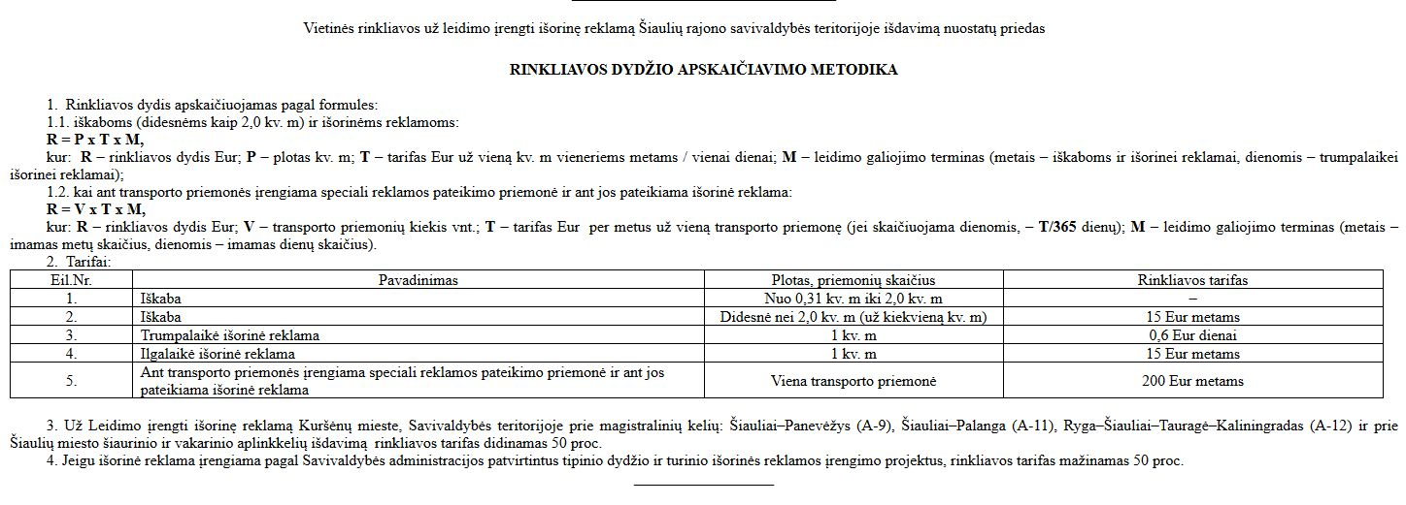

PANEVĖŽIO RAJONO SAVIVALDYBĖ

II. VIETINĖS RINKLIAVOS DYDŽIAI IR LENGVATOS

6. Asmenys, pageidaujantys gauti leidimą, privalo sumokėti rinkliavą:
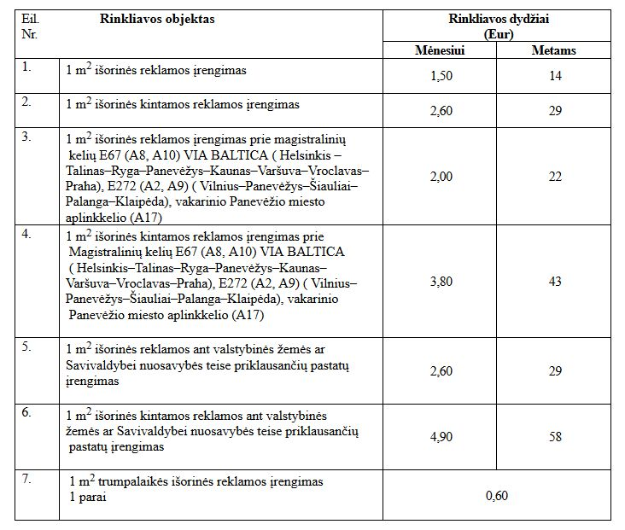
7. Leidimas išduodamas tam laikotarpiui, už kurį sumokėta vietinė rinkliava.
8. Savivaldybės taryba atskiru sprendimu rinkliavos dydį kartą per metus gali indeksuoti taikydama metinį vartojimo kainų indeksą, jei jis yra didesnis nei 1.1.
9. Rinkliava neimama:
9.1. kai išorinės reklamos priemonių plotas ne didesnis kaip 1 m2;
9.2. už socialinę reklamą;
9.3. iš Valstybės ir savivaldybės institucijų, įstaigų ir įmonių;
9.4. už reklamos eksponavimą ant reklaminio įrenginio, įrengto ant nuosavybės teise priklausančio pastato ar objekto bei jų teritorijoje, kai reklama yra tiesiogiai susijusi su tame pastate ar objekte esančios įmonės vykdoma veikla, su pastato ar objekto savininko vykdoma veikla ar tos nuosavybės nuoma, pardavimu arba kitu teisiniu veiksmu, išskyrus iškabas.

UKMERGĖS RAJONO SAVIVALDYBĖ

III. RINKLIAVOS DYDŽIAI

5. Už leidimo įrengti išorinę reklamą išdavimą ant Savivaldybei priklausančių ar valdytojo teise valdomų objektų, pagal reklamos patrauklumo zonas nustatomi tokie 1 kv. m. reklamos ploto vienos dienos rinkliavos dydžiai:
5.1. prie pagrindinių įvažiavimų į miestą, pagrindinėse gatvėse (Vilniaus g., Vytauto g., Kauno g., Gedimino g., Žiedo g., Antakalnio g., Deltuvos g.) ir istoriniame miesto centre, kuris apibrėžtas Ukmergės senamiesčio sklypų išplanavimo projekte – 0,2 Eur;
5.2. kitoje miesto teritorijoje – 0,1 Eur;
5.3. ne miesto teritorijoje – 0,1 Eur.
6. Už leidimo išdavimą įrengti trumpalaikę (iki 1 mėnesio) išorinę reklamą masinių renginių, švenčių, parodų, akcijų metu nustatomas 0,6 Eur už 1 m2 reklamos ploto vienos dienos rinkliavos dydis.
7. Už leidimo įrengti išorinę reklamą ant juridinio ar fizinio asmens nuosavybės teise priklausančio pastato, objekto, sklypo (kai reklama nėra susijusi su tame pastate, objekte vykdoma veikla), nustatomas vienkartinis 29 Eur rinkliavos dydis.

IV. RINKLIAVOS APSKAIČIAVIMO TVARKA

8. Rinkliava už leidimo įrengti išorinę reklamą ant Ukmergės rajono savivaldybei priklausančių ar valdytojo teise valdomų objektų išdavimą apskaičiuojama taip:
R = S*Z*T, kur
R – apskaičiuotas rinkliavos dydis;
S – Reklamos plotas (m2);
Z – reklamos patrauklumo zonos įkainis (Lt);
T – leidimo galiojimo terminas (dienos).
9. Jei reklaminis įrenginys projektuojamas prie gatvių sankryžos – taikomas pagrindinės gatvės Rinkliavos dydis.

KAUNO MIESTO SAVIVALDYBĖ
I SKYRIUS
BENDROSIOS NUOSTATOS

3. Nuostatuose vartojamos sąvokos:
3.1. A zona – Senamiesčio (U-15) teritorija:
3.1.1. A-1 – XVII–XVIII a. senamiesčio teritorija, kurioje išliko Lietuvos Didžiosios Kunigaikštystės laikotarpiu susiformavusi autentiška arba artima autentiškai urbanistinė struktūra;
3.1.2. A-2 – XVIII–XIX a. urbanistinė struktūra, kurioje išlikę pavieniai Lietuvos Didžiosios Kunigaikštystės laikotarpio architektūros elementai.
3.2. B zona – Senamiesčio apsaugos nuo fizinio poveikio zona.
3.3. C zona – Naujamiesčio (U-30) teritorija.
3.4. D zona – kultūros vertybių vizualinės apsaugos zona.
3.5. E zona – kitų kultūros, gamtos vertybių ir kitų saugomų teritorijų zona.
3.6. F zona – intensyvioji išorinės reklamos išdėstymo zona.
3.7. G zona – magistralinių gatvių zona.
3.8. H zona – ekstensyvioji išorinės reklamos išdėstymo zona.
PASTABA. Zonų ribos nurodytos Kauno miesto išorinės vaizdinės reklamos specialiajame plane, patvirtintame Kauno miesto savivaldybės tarybos 2006 m. gegužės 18 d. sprendimu Nr. T-206 (toliau – Kauno miesto išorinės vaizdinės reklamos specialusis planas).

II SKYRIUS
RINKLIAVOS DYDIS IR APSKAIČIAVIMO TVARKA

5. Nustatomi rinkliavos už leidimo išdavimą dydžiai:
5.1. įrengti išorinę reklamą ant Savivaldybei nuosavybės teise priklausančių ar valdytojo teise valdomų objektų (toliau – Savivaldybės objektai):
5.1.1. A, B, C zonose – 116 eurų metams už 1 kv. m reklamos ploto;
5.1.2. D, E, G zonose – 60 eurų metams už 1 kv. m reklamos ploto;
5.1.3. F, H zonose – 30 eurų metams už 1 kv. m reklamos ploto;
5.1.4. įrengti trumpalaikę išorinę reklamą ant trumpalaikio (iki 1 mėnesio) reklaminio įrenginio – 1 euras vienai dienai už 1 kv. m reklamos ploto;
5.2. įrengti išorinę reklamą ant ne Savivaldybės objektų – 10 eurų metams už 1 kv. m reklamos ploto.
6. Rinkliava už leidimo išdavimą apskaičiuojama pagal formulę:
R = P × D × L, kur:
R – apskaičiuota rinkliava (eurais);
P – reklamos plotas (kvadratiniais metrais);
D – rinkliavos už leidimo išdavimą dydis, kai įrengiamas 1 kv. m reklamos ploto (eurais);
L – leidimo galiojimo terminas.
8. Jeigu reklaminio įrenginio, kai įrengiama ne iškaba, vienos plokštumos reklamos plotas yra 18 kv. m ar didesnis, rinkliavos už antrosios šio įrenginio pusės reklamos plotą dydis mažinamas 40 procentų. Ši nuostata taikoma reklaminiam įrenginiui, įrengtam ant Savivaldybės objekto.

